7 谁是最可爱的人

1.梳理文章的结构，学习本文选取典型事例表达中心思想的写法。
2.分析本文运用记叙、抒情、议论相结合的写法的表达效果，品味富有表现力的语言。
3. 学习志愿军战士崇高的爱国主义和国际主义精神。

2课时
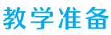
布置学生完成《状元大课堂》第7课课前预习卡。
第1课时

1.梳理文章的结构层次，理解各部分的主要内容。
2.概括、分析文中的典型事例，感受志愿军战士崇高的精神品质。

一、导入新课
1.激趣导入。
师：同学们，你们知道他们是谁吗？（邱少云、黄继光）他们是在哪里英勇牺牲的？ （抗美援朝战场）是的，在这场正义之战中，像他们这样“抗美援朝，保家卫国”的人民志愿军战士不胜枚举，他们被称为“最可爱的人”。下面就让我们走进课文，去认识这些“最可爱的人”吧！
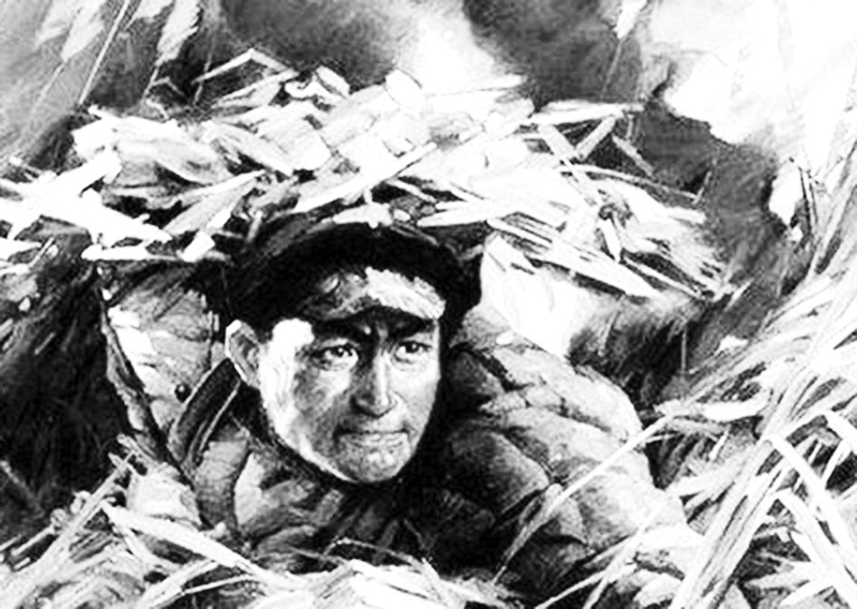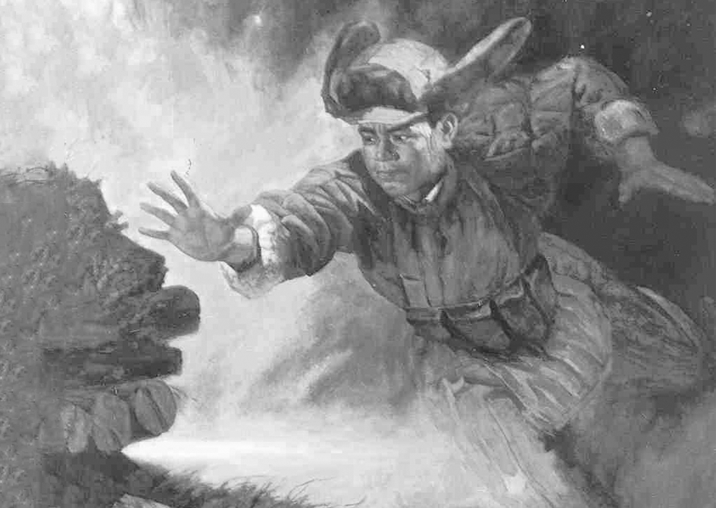
2.知识链接。
1950年6月25日，朝鲜内战爆发。美国武装干涉朝鲜内战，并派遣第七舰队侵入台湾海峡，把战火烧到中朝边境，我国安全面临严重威胁。10月19日，中国人民志愿军开赴朝鲜战场，抗美援朝，保家卫国。同年底，作者奔赴朝鲜前线，和志愿军战士一起生活、战斗。回国后陆续发表了一批通讯，其中最著名的一篇是《谁是最可爱的人》。
【设计意图】
以大家所熟知的邱少云、黄继光这样的志愿军英雄引入，既能让学生对“最可爱的人”的精神品质有一个整体的感受，同时也能引出本课的写作背景。
二、初读课文，梳理结构
1.速读课文，感知结构特点。
师：请同学们用10分钟的时间浏览全文，说说作者是按照怎样的结构组织全文的。
预设 总—分—总。
2.依据结构，划分段落层次。
师：依据本文的结构特点，请同学们说一说文章各部分都写了什么内容。
预设 总第一部分（1—3）：概括说明中国人民志愿军战士是“最可爱的人”。
第二部分（4—14）：选用三个典型事例，从三个方面表现志愿军战士的伟大和可
爱，具体说明他们是“最可爱的人”。
第三部分（15）：说明志愿军战士是祖国人民幸福生活的保卫者，从而进一步肯
定他们是“最可爱的人”。
3.再读课文，体会严谨结构。
师：本文的结构之所以严谨自然，是因为作者在文中多处使用了过渡性的句段。请同学们一一找出来，完成下面的表格。
预设
句段 | 作用
让我还是来说一段故事吧。（第4段） | 启下：从总叙战士们的高贵品质（第一部分）过渡到具体叙述三件感人的典型事例（第二部分）
我们的战士，对敌人这样狠，而对朝鲜人民却是那样地爱，充满国际主义的深厚热情。  （第9段） | 承上启下：从第一个事例过渡到对第二个事例的叙述，点明第二个事例体现了志愿军战士的国际主义精神
谁都知道，朝鲜战场是艰苦些。但战士们是怎样想的呢？（第13段） | 承上启下：承接前文有关两个事例的叙述，引出第三个事例
【设计意图】
本环节旨在让学生整体把握文章的结构层次及各部分的内容大意，体会本文结构严谨、过渡自然的特点。
三、细读课文，分析事例
1.概括事例。
师：作者在谈写作本文的体会时说：“用最能代表一般的典型例子，来说明本质的东西，给人的印象是清楚明白的，也会是突出的。”作者在文中运用了哪几个典型事例？请用小标题的形式加以概述。
预设 松骨峰战斗（书堂站战斗）、马玉祥火中救朝鲜小孩、防空洞中的谈话。
2.比较事例，体会典型性。
师：作者在第二部分写了三个事例，请从描写对象，时间，地点，情节主体，志愿军的思想感情、精神品质等角度加以比较，体会选材的典型性，完成下表。
预设
事例 | 描写对象 | 时间 | 地点 | 情节主体 | 思想感情 | 精神品质
事例① | 某部先头连 | 打仗时 | 枪林弹雨的战场 | 阻击敌人 | 对敌人的恨 | 革命英雄主义精神
事例② | 马玉祥 | 打完仗下阵地 | 烈火炙人的民房 | 火中救人 | 对朝鲜人民的爱 | 国际主义精神
事例③ | 一个普通战士 | 休息时 | 狭小潮湿的防空洞 | 谈心明志 | 对祖国人民的爱 | 爱国主义精神
师小结：这三个事例发生在三个不同的时间、场所，包括了战士们的主要活动及活动的主要场所。既写了群体，也写了个人；写了打仗，也写了打仗以外的事；写了战士的行动，也写了战士的思想；而且，这三个事例把志愿军战士对敌人、朋友、祖国的不同感情，以及他们身上不同的精神品质展现了出来。所以，这三个事例非常典型。
3.分析事例，体会匠心布局。
师：我们刚刚比较了三个事例的不同之处，接下来，让我们进一步探讨它们之间有着怎样的内在联系。分析这三个事例，说说它们之间能否调换顺序。
预设 不能调换顺序。志愿军跨过鸭绿江，出国作战的目的是“抗美援朝，保家卫国”。
打击侵略者是最重大的任务，而松骨峰战斗正是这一神圣任务的具体表现，所以这个
激烈的“抗美”战斗的场面自然应当放在首位来写；同时，这也是在给读者一个英雄
的群体形象。马玉祥救朝鲜小孩这一事例表现了志愿军战士崇高的国际主义精神，是
战争的另一侧面——“援朝”，它更具体地体现了志愿军对朝鲜人民的援助；同时，
这也是给读者一个英雄的个体形象。而“保家卫国”这一侧面则靠“作者和战士的谈
话”这一事例来展现，用以揭示志愿军战士广阔的胸怀和崇高的爱国主义精神，而这
正是产生前两个事例的思想基础和根本原因。
三个事例之间的内在联系，决定了它们的顺序不能调换。如果调换，就可能造成
层次不清和事例之间内在联系混乱，也就不能很好地表达中心思想。
师：这三个事例，在人称运用、描写方式上有什么区别？
预设 松骨峰战斗：写这个事例时，作者运用的是第三人称的叙述方式，正面描写“战
斗”过程，又借营长的话侧面描写“战后”场面，塑造了一个连队的英雄群像。
马玉祥火中救朝鲜小孩：写这个事例时，作者结合运用第三人称与第一人称，主
要通过肖像、环境、心理、动作等描写，塑造了志愿军战士马玉祥这一个体形象。
防空洞中的谈话：写这个事例时，作者运用第一人称，主要通过语言描写，表现
了志愿军战士品质的纯洁和高尚。
【设计意图】
本环节引导学生以列小标题的形式概括文中的三个事例，并采用表格的形式对三个事例进行比较分析，加深学生对作者选取材料的典型性的理解。

第2课时
1.品味文中描写细腻、富有表现力的语言，体会志愿军战士崇高的精神品质。
2.分析本文记叙、议论、抒情相结合的写法，体会其表达效果。
一、品味语言，感受精神
（播放《中国人民志愿军战歌》歌曲）
“雄赳赳，气昂昂，跨过鸭绿江。保和平，卫祖国，就是保家乡……”让我们再次走进那战火纷飞的战场，感受“最可爱的人”纯洁、高尚的品质。
1.温习事例，整体感受。
师：上节课，我们概括出了文中的三个典型事例，它们分别突出体现了志愿军战士怎样的精神？
预设 松骨峰战斗（书堂站战斗）：革命英雄主义精神。
马玉祥火中救朝鲜小孩：国际主义精神。
防空洞中的谈话：爱国主义精神。
2.品词析句，细细体会。
师：阅读这三个事例，从中找出描写志愿军战士的语句，并做简要分析。
运用“我从第___段中_________（词句），感受到了志愿军战士__________________的精神（品质）”的句式，体会志愿军战士的精神品质。
预设 ①我从第5段中“烈士们的遗体，保留着各种各样的姿势，有抱住敌人腰的……
分都分不开，以致把有些人的手指都掰断了”，感受到了志愿军战士英勇顽强和“宁
为玉碎，不为瓦全”的精神。
②我从第11段中“穿过浓烟”“踹开门”“扑了进去”“在地上乱摸”“一把抓着
抱起来，跳出门去”“从那火门里钻了进去”一系列的动作描写，感受到了志愿军战
士英勇、奋不顾身的品质。
③我从第13段中“只要能使人民得到幸福，就是我们最大的幸福。所以——”“我
在这里流点儿血不算什么，吃这点儿苦又算什么哩”，感受到了志愿军战士热爱祖国、
人民及乐观的革命主义精神。
【设计意图】
本环节引导学生先从三个典型事例整体感受志愿军战士的崇高精神，再结合文中具体的词语、句子，深入体会他们的精神品质。
二、分析写法，揣摩作用
1.结合语句，辨析表达方式
师：本文综合运用了多种表达方式。请同学们说说下面各句分别运用的是哪一种表达方式。
（1）还是在二次战役的时候，有一支志愿军的部队向敌后猛插，去切断军隅里敌人的逃路。
（2）我们的战士，对敌人这样狠，而对朝鲜人民却是那样地爱，充满国际主义的深厚热情。
（3）他长着一副微黑透红的脸膛儿，高高的个儿，站在那儿，像秋天田野里一株红高粱那样淳朴可爱。
（4）我们以我们的祖国有这样的英雄而骄傲，我们以生在这个英雄的国度而自豪！
预设 （1）记叙 （2）议论 （3）描写 （4）抒情
2.阅读段落，分析表达作用。
师：阅读文章第一、三部分，说说这两个部分所运用的主要表达方式及其作用。
预设 第一、三部分所运用的主要表达方式是抒情、议论。第一部分以抒发作者的切
身感受为主，并通过设问式的议论提出全文的中心，概括地揭示了志愿军战士的精神
面貌，对下文所讲述的事例起提示作用；第三部分的抒情和议论，则把祖国人民的幸
福生活同志愿军战士的英勇奋战结合起来，能深深地感染并打动读者，从而突出文章
的中心思想。
师：文章第二部分侧重记叙，兼用议论、抒情。哪些段落运用的是抒情、议论的表达方式？作用是什么？
预设 第二部分在叙述完每个事例后都有一段抒情和议论（二者是结合在一起的），分
别是第8段、第12段、第14段。这些抒情和议论揭示了每个事例所包含的意义，激
发了读者热爱志愿军战士的感情。
3.梳理叙述方式，揣摩表达效果。
师：本文是在大量采访的基础上写成的，作者使用采访材料时采用了直接记述和综合叙述的方式。阅读文中三个事例，说说它们分别运用的是什么叙述方式，有何表达效果。
预设 第一个事例：松骨峰战斗。战斗的全过程是综合叙述，营长的话是直接记述。
第二个事例：马玉祥火中救朝鲜小孩。叙事部分是综合叙述，马玉祥的自述是直
接记述。
第三个事例：防空洞中的谈话。三问三答是直接记述。
表达效果：用综合叙述，有利于集中地叙述故事，推动情节发展，使语言简洁明
快；用直接记述，有利于表现人物崇高的精神世界；两者结合起来穿插运用，避免行
文呆板、单调，有利于表现中心思想。
师小结：在朝鲜战场上，志愿军战士冒着枪林弹雨勇敢冲锋，顶着狂轰滥炸坚守阵地，用胸膛堵枪眼，以身躯作人梯，抱起炸药包、手握爆破筒冲入敌群，忍饥受冻绝不退缩，烈火烧身岿然不动，敢于“空中拼刺刀”。他们发扬了伟大的爱国主义精神、革命英雄主义精神和国际主义精神，赢得了抗美援朝战争的伟大胜利。在如今这个和平幸福的时代，我们必须要铭记英勇战斗的志愿军战士为换取今日和平幸福而付出的牺牲，铭记并传承志愿军战士的伟大精神。
【设计意图】
本环节引导学生从句子到段落，层层深入地分析文中运用的各种表达方式，并揣摩其表达作用。
三、拓展延伸，巩固提高
1.新时代，我们身边涌现了许许多多“可爱的人”，他们是殚精竭虑的科研工作者，他们是抗击病魔的医护人员，他们是真诚奉献的志愿者，他们是坚守岗位的清洁工……如果让你写一个你心中的“最可爱的人”，你将选取哪些事例？试着列举出两到三件。
2.课外阅读作者的其他作品，如《汉江南岸的日日夜夜》《在风雪里》，尝试从文章的内容、结构、情感表达等方面做一些批注。

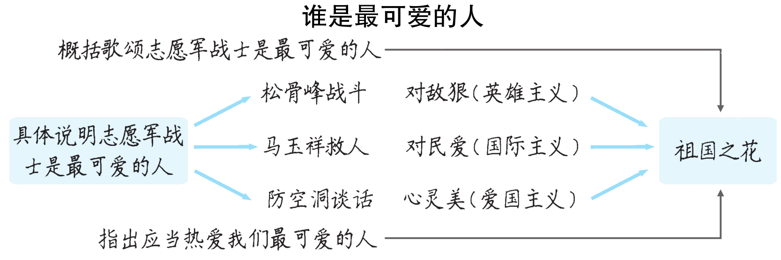

本课教学紧紧围绕教学重点展开，按照“梳理文章结构—分析典型事例—品味精彩语言—品析表达方式”的顺序进行设计，由结构到内容，由内容到语言，由语言到写法，引导学生层层深入地学习。在学习文本的同时，也注重引导学生感受文章的精神内涵，如在“分析典型事例”“品味精彩语言”两个环节中，穿插引导学生感受志愿军战士的精神品质，使之得到感染和启示，以提升学生的精神素养。
文学知识
通 讯
通讯是运用叙述、描写、抒情、议论等多种表达方式，及时迅速而又生动形象地反映新闻事件或典型人物的一种新闻体裁。它主要包括人物通讯和事件通讯两类。通讯有三个显著特点：新闻性、文学性、评论性。
资料链接
我怎样写《谁是最可爱的人》
魏 巍
我能写出《谁是最可爱的人》，最基本的原因，是我们的战士的英雄气魄、英雄事迹，是这样地伟大，这样地感人；而这一切，把我完全感动了。
“谁是最可爱的人”这个主题，是我很久以来就在脑子里翻腾着的一个主题。也就是说，是我内心情感的长期积累。我在部队里时间比较长，对战士有这样一种感情，觉得我们的战士是最可爱的人。
怎样来表现这一主题呢？我希图追求最本质的东西。在朝鲜，我脑子里经常想着一个问题：我们的战士，为什么那样英勇呢？就硬是不怕死啊！那种高度的英雄气概是从什么地方来的呢？为了找答案，我找人谈了好多话，开了好多座谈会。跟我谈的，有指挥员、战斗英雄、一般的战士、干部、新参军的学生和过去曾经是落后的人。我了解到，他们由于锻炼与认识的不同，虽然有些差异，但是都有着共同的一点，即对于伟大祖国的爱，对朝鲜人民深厚的同情和在这个思想基础上产生的革命英雄主义。于是，我了解了在党的教育下这种伟大深厚的爱国主义与国际主义的思想感情，就是我们战士英勇无畏的最基本的动力。我想，这就是最本质的东西。
问题的本质找到了，那么，应该怎么样反映这个最本质的东西呢？在朝鲜时，我曾写了一篇《自豪吧，祖国》的通讯，里边写了20多个我认为最生动的例子。带回来给同志们看了看，感到不好，就没有拿出去发表。因为例子堆得太多了，好像记账，哪一个也说得不清楚、不充分。以后写《谁是最可爱的人》，就只选择了几个例子，在写完后又删掉了两个。事实告诉我：用最能代表一般的典型例子，来说明本质的东西，给人的印象是清楚明白的，也会是突出的。
写战士怎样才写得生动？我觉得不仅应写战士的英雄行为，还要写出英雄的思想感情。譬如写一个激烈的战斗场面和战士的英雄行为，如果仅仅写敌人炮火多么厉害，敌人如何凶猛地往上冲，经过我们战士的一阵手榴弹，把敌人打下去了，接着敌人又第二次冲锋，第三次冲锋，我们的战士又是第二次、第三次地用手榴弹把他们打下去了等等，这就是只写了战士的一层皮，没有写出英雄的灵魂。可是，如果我们写出了战士的思想感情，那给人的感觉就会大大不同。他们会感到：原来做出这样英勇行为的人，是跟自己一样有血有肉的人。即使例子不太突出，仍然会感人的。
至于为什么以通讯的形式出现，这就牵连到过去自己的一个老毛病。我原是个喜爱写诗的，虽然在抗战期间写过些通讯，但对通讯，总不是那么看重。这次回来，又想先写别的，但又老想：这样伟大的斗争和伟大的战士必须要很快写出来啊，如果慢慢在那儿钻长的、刻细的，最后又弄不成，怎么对得起战士们呢？这样，就着笔写了这篇通讯。这篇东西的写作经过及一点点浅薄的体会，就是这样。
1951年5月
（有删节)
课外拓展
志愿军英雄故事
1.杨根思
1950年10月，杨根思参加中国人民志愿军，赴朝作战。同年11月，在抗美援朝战争第二次战役分割围歼咸镜南道美军战斗中，时任志愿军某部连长的杨根思，奉命带领1个排扼守下碣隅里外围1071高地东南小高岭，负责切断美军南逃退路。
29日，号称“王牌”军的美军陆战第1师开始向小高岭进攻，猛烈的炮火将大部工事摧毁，杨根思带领全排迅速抢修工事，做好战斗准备，待美军靠近到只有30米时，带领全排突然射击，迅猛打退了美军的第一次进攻。接着，美军组织2个连的兵力，在8辆坦克的掩护下再次发起进攻，他指挥战士奋勇冲入敌群，用刺刀、枪托、铁锨展开拼杀。
激战中，又一批美军涌上山顶，他亲率第7班和第9班正面抗击，指挥第8班从山腰插向敌后，再次将美军击退。美军遂以空中和地面炮火对小高岭实施狂轰滥炸，随后发起集团冲锋。他率领全排顽强抗击，以“人在阵地在”的英雄气概，接连击退美军的8次进攻。当投完手榴弹，射出最后一颗子弹，阵地上只剩他和两名伤员时，又有40多名美军爬近山顶。危急关头，他抱起仅有的一包炸药，拉燃导火索，纵身冲向敌群，与爬上阵地的美军同归于尽。
2.黄继光
1952年10月，抗美援朝上甘岭战役打响。黄继光所在营于19日夜奉命夺取，上甘岭西侧597.9高地。部队接连攻占3个阵地后受阻，连续组织3次爆破均未奏效。时近拂晓，再不拿下阵地就将贻误整个战机。关键时刻，时任通信员的四川中江籍战士黄继光挺身而出，请求担负爆破任务，随即率两名战士攻坚。
黄继光等人在距敌火力点不到50米的地方被敌人发现了，照明弹、探照灯使整个山坡变成了白天，无数挺机枪喷射出来的火舌，扫向他们隐蔽的地方，三人相继倒了下去。没过几秒钟，黄继光重又匍匐前进，但动作比原来慢得多。后来才知道，当时另外两名战士一死一重伤，黄继光左臂也挂了彩。
距敌火力点只有不到10米了！黄继光用右臂撑住身体，扔出手雷，敌机枪略一停顿。黄继光所部排长、负责掩护的钟仁杰命令全力吸引敌人火力，黄继光趁此顽强机警地爬到了碉堡下，那里是敌人射不到的死角。他蹲了下去，回头朝钟仁杰他们看了一眼，接着一挥手，大声喊了一句话。话音全被枪声淹没了，没有人听清他喊了什么。
这时，最为悲壮的一幕出现了：只见黄继光猛地站起来，身子向上突地一挺，奋力地向碉堡扑了上去，用胸膛堵住了冒着火舌的枪口！
敌人的机枪哑了。战友们喊着“为黄继光报仇”，冲了上去，一举将高地夺了回来。战斗结束后，只见黄继光的胸膛已被火药烧黑，布满像蜂窝一样的弹洞。回头望去，在黄继光爬向敌人碉堡的来路，拖着一条10多米长的血迹。

